Link Figma:
Phân tích yêu cầu
Mục | Nội dung
Actor chính-vai trò | Khách hàng -chọn tuyến,ngày đi, chuyến xe,số ghế điểm đón ,đặt vé xe
Yêu cầu chức năng | FR1-Chọn điểm đón,ngày đi ,ghế,tuyến xe  FR2-nhập thông tin khách hàng  FR3-tính tổng tiền  FR4-kiểm tra trạng thái ghế,chuyến xe
Yêu cầu phi chức năng | NFR1- khả năng chịu tải tốt trong các dịp lễ ,thời gian phản hồi 1000 khách hàng trong 2s  NFR2-Giao diện phù hợp dễ sử dụng đồng bộ với hệ thống  NFR3- Bảo mật thông tin cá nhân,thanh toán cho khách hàng bằng cách băm dữ liệu
Br1-bước 1 | Br1-bước 1:Hệ thống kiểm tra ngày đi không được của quá khứ và trước giờ khởi hành ít nhất 2 giờ
Br5-bước5 | Br5-bước5:Hệ thống áp dụng tính tổng tiền dự kiến theo thời điểm đặt vé
Điểm chx làm rõ-câu hỏi | Thông tin cân lưu nhưng chưa được lưu vào -Vì sao không có thực thể nào phù hợp để cho vào vậy

Phần 2:
Bước 6:
6.1:khách hàng bấm xác nhận đặt vé
6.2:hệ thống kiểm tra còn đủ ghế không
6.3:nếu không đủ thì hệ thống báo lỗi,hủy giao dịch và gửi thông báo
6.4:nếu đủ ghế hệ thống sẽ tạo đơn đặt vé ->giữ ghế->cấp mã vé->gửi tin nhắn xác nhận
6.5:xác nhận tin nhắn->đặt thanh công

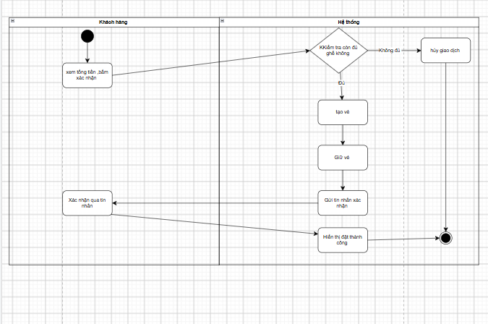

Phần 3:Thiết kế ERD:
Thuộc tính | Đặt ở bảng
Total__seats | Trip
Number_of_seats | Booking
Service_price | ExtraService
Thuộc tính không nên lưu -lý do | Service_name:vì có 1 hệ thống nên không cần tên

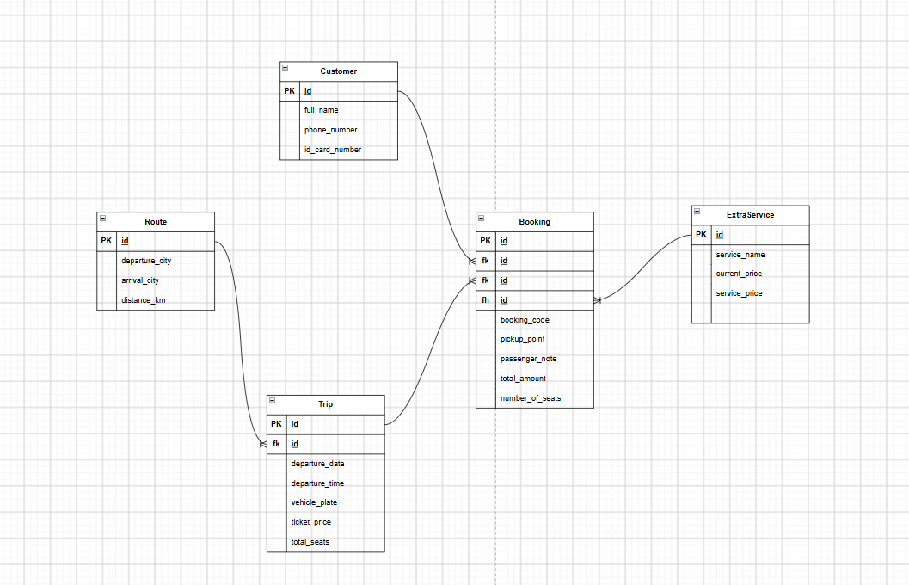

Phần 4:
CTA chính: nút hành động “tiếp tục” lí do vì có thể ấn nhầm và sai nguyên tắc

# | Lỗi | Nguyên tắc vi phạm | Cách sửa
1 | Nút tiếp tục và quay lại không có sự phân biệt | Phân cấp thị giác | Đổi màu tiếp tục thành màu xanh
2 | Chuyến xe phải là 1 dropdown |  | Thêm dropdown
3 | Chữ đặt xe khách hiện thị xấu |  | Căn chỉnh giữa
4 | Hiển thị chuyến xe để chọn khó hình dung |  | Thêm tên theo từng màng

Phần 5:
Khía cạnh | Tác động
Giao diện | ảnh hưởng thấp :thêm giao diện về đặt vé chiều vế và hiển thị cả 2 vé trong 1 đơn
Validation | ảnh hưởng cao :hệ thống kiểm tra thông tin về đơn hàng có cùng 1 đơn không ,2 chuyến khác nhau và phải áp dụng thêm mã voucher 5% tổng tiền
Use case/activity | ảnh hưởng cao :thêm luồng xử lí đặt vé khứ hồi và validation phức tạp
Erd | ảnh hưởng thấp :tương tự như đặt vé bình thường

